SWT Hand-in 2 – Group 10

Mathias Friis - au547006  
Philip Nygaard Schmidt – au547068  
Daniel Tøttrup – au544366  
Lasse Lildholdt – au545690

GitHub Repository: <https://github.com/Phalap/SWTGroup10/tree/master/Handin2>

Jenkins-Job: <http://ci3.ase.au.dk:8080/job/SWTgroup10/>

Contents

Refleksion over design 2

Interfaces 2

Fakes 2

Observer Pattern 2

Refleksion over tests 2

Ingen test af FileLogger og ConsoleRenderer 2

Boundary Values 2

Refkelsion over arbejdsdeling 3

Refleksion over CI 4

Verfikation af tests 4

Code Coverage 4

Konklusion 4

Appendix 5

Appendix 1 – Klassediagram udkast 5

Appendix 2 – Sekvensdiagram udkast for handleNewTrackData 6

Appendix 3 – Revideret klassediagram 7

Appendix 4 – Sekvensdiagram: Ny trackData modtages, og der opstår en ny Seperation Event 8

Appendix 5 - Sekvensdiagram: Ny trackData modtages, og Seperation Event eksisterer allerede 9

Appendix 6 - Sekvensdiagram: Ny trackData modtages, og Seperation Event fjernes 10

# Refleksion over design

For at skabe enighed om designet udarbejdes først en skitse til et klasse-diagram, som beskrev modelklasser, interfaces samt “hoved-klassen”, ATMclass. Udover diagrammet udarbejdedes et dokument, som kort beskrev alle klasser, deres formål og deres hovedfunktionalitet. Diagrammet er vedlagt som Appendix 1, og dokumentet kan sendes ved efterspørgsel.

Derudover udarbejdedes et sekvens-diagram, som udgjorde en skitse for flowet i ATMclass’es handleNewTrackData. Diagrammet er vedlagt som Appendix B

## Interfaces

I et forsøg på at gøre vores kode mere testbar, har vi brugt interfaces til at lave løs kobling i vores system. På denne måde kan de enkelte dele af systemet testes separat. Eksempelvis kan funktionaliteten i Airspace testes udenom resten af systemet. Dette gør det nemmere at lokalisere, hvor eventuelle fejl måtte opstå I systemet, hvorefter disse kan udbedres.

## Fakes

Det at vi burger interfaces, gør at vi kan fake vores implementeringer af interfaces, så vi kan verificere at de bliver kaldt I de korrekte sammenhænge. Dette gøres simpelt ved at lave en counter, som tæller op for hvert system-kald, og eventuelt attributter til at holde på states af de passede parametre. Efter systemet har kørt i test-sammenhængen, kan man så asserte på fake-objektets counter eller attributer.

## Observer Pattern

Systemet er desuden designet med et observer-pattern, hvilket resulterer i at hver gang der kommer ny data, behandles denne af alle ”subscribede” airspaces. På denne måde vil det være nemt senere at koble flere Airspaces på systemet.

# Refleksion over tests

## Ingen test af FileLogger og ConsoleRenderer

Vi har undladet at teste FileLogger og ConsoleRenderer.

ConsoleRenderer testes ikke, da den blot udskriver data I consolen, og da vi tester i Fake-udgaven at det givne parameter bliver modtaget ordentligt må den antages at virke. Udskrivningen til consolen verficeres istedet ved en visuel test.

FileLogger testes heller ikke, da vi ikke er helt sikre på om dette skal gøres, og I så fald hvordan det skal gøres. Her foretages istedet en manuel test.

## Boundary Values

I forbindelse med test af Airspace-klassen skal funktionen checkIfInMonitoredAirspace checke om koordinaterne fra det indkommende fly ligger inde for de specificerede grænser. I denne forbindelse har vi testet både x- og y-koordinaterne, når de er henholdsvis inde for, ude for og på grænserne, for at se om metoden agerer som forventet.

# Refkelsion over arbejdsdeling

Efter udarbejdelse af designet mødtes vi og uddelegerede opgaver. 2 mand gik i gang med at implementere interfaces’ne samt deres implementeringer, og teste disse for sig. De sidste 2 gik i gang med at implementere funktionaliteten i ”hoved-klassen”, ATMclass.

***OBS:*** *Implementeringen af ATMclass krævede sparring, da dens funktionalitet er mere kompleks end for de øvrige klasser. Dette resulterede i at to mand sad ved en enkelt computer (Lasse og Daniel), hvilket er hvorfor Daniel ikke har committet så meget. Vi hæftede os desværre først ved at hele gruppen ideelt skal committe omtrent lige meget ved implementeringens ende. Hele gruppen kan dog stå inde for at alle har bidraget i en ens grad.*

Da holdet, som implementerede og testede de ”små” klasser var færdige, rykkede dette hold videre til opsætning af CI-job, så vi kunne holde øje med code coverage, og udarbejdelse af tests til de øvrige dele af systemet i takt med at disse blev implementeret.

Efter endt implementering og test lavedes et revideret klassediagram ud fra implementeringen samt sekvens-diagrammer til at beskrive nogle af hovedscenarierne. Dette er gjort for at skabe overblik over systemet med henblik på videreudvikling. Disse kan findes som Appendix 3-6

# Refleksion over CI

Vi har brugt git til at kunne versionsstyre, samt til at kunne arbejde flere mand på det samme projekt samtidig. På denne måde har vi alle kunnet arbejde samtidigt, hvilket selvfølgelig har øget vores effektivitet.

## Verfikation af tests

Vi har oprettet et Jenkins-job til at køre alle vores tests igennem, og rapportere hvor mange der er gået godt. På denne måde ses det tydeligt hvis noget pushet kode breaker noget. Dette har resulteret i at fejl hurtigt er blevet opdaget og rettet.

## Code Coverage

Ud over at verificere at den tilføjede kode fungerer, har vi desuden brugt Jenkins til at oprette en Code Coverage report, hver gang der er blevet uploadet ny kode, som går igennem alle tests. Denne Coverage Report giver et overblik over hvor meget af den skrevne kode, der bliver berørt af tests. Vi har undladt at teste getters og setters, da disse blot er standard-implementeringerne leveret af .NET.

Derudover har vi, som nævnt tidligere, undladt at teste klasserne ConsoleRenderer og FileLogger. For at dette ikke resulterer i ”røde tal” i coverage reporten har vi lavet Coverage Filters i vores dotCoverCoverageConfig-fil, som tager højde for dette. Når der ses bort fra disse, har vi opnået 100% Code Coverage.

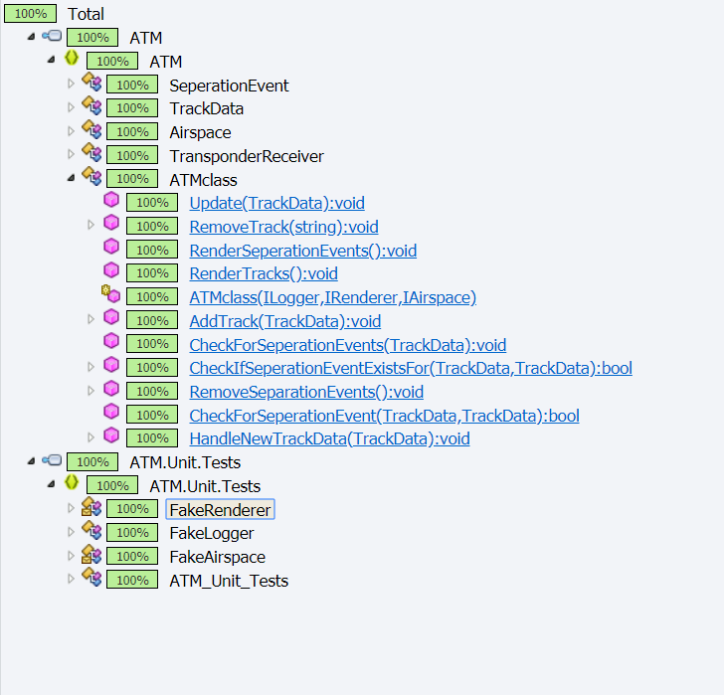

Figur 1: Coverage Report

# Konklusion

Gruppen er tilfreds med resultatet af arbejdet. Da alle gruppemedlemmer havde tidligere erfaring med at arbejde med git, var dette ikke den store øjenåbner-oplevelse, da vi allerede vidste hvor meget det hjælper i forhold til at arbejde flere mand på et projekt. Unit Tests samt Jenkins-jobbet har dog været lidt af en øjenåbner for gruppen, da dette var med til at skabe et klart overblik over hvad der virkede, hvad der ikke gjorde, og hvad der manglede at blive testet.

# Appendix

## Appendix 1 – Klassediagram udkast

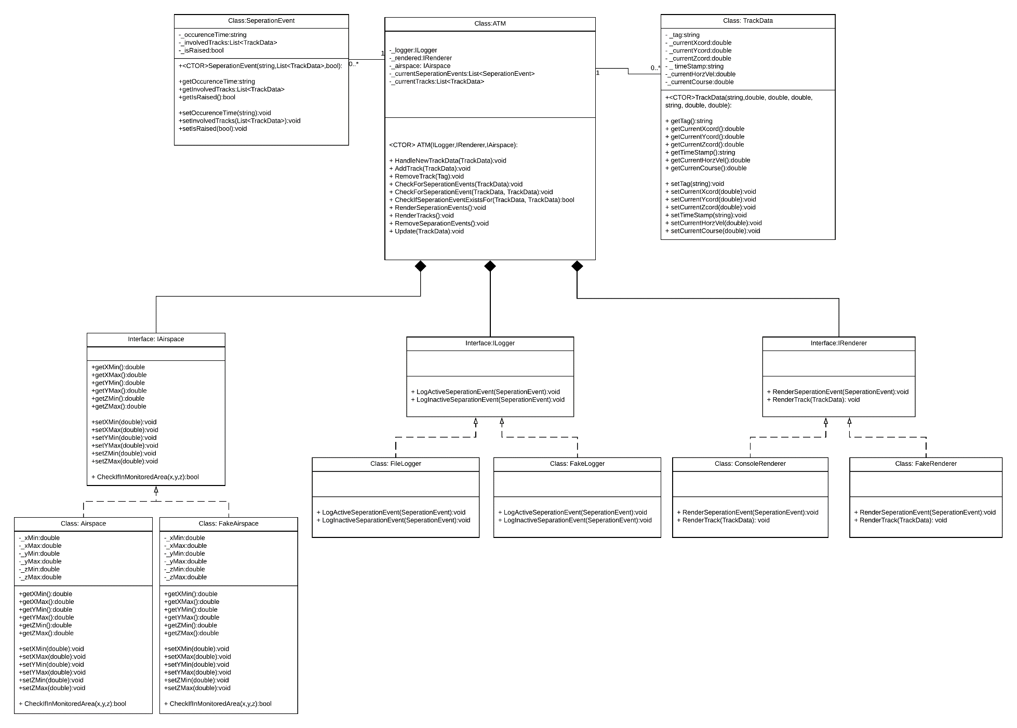

## Appendix 2 – Sekvensdiagram udkast for handleNewTrackData

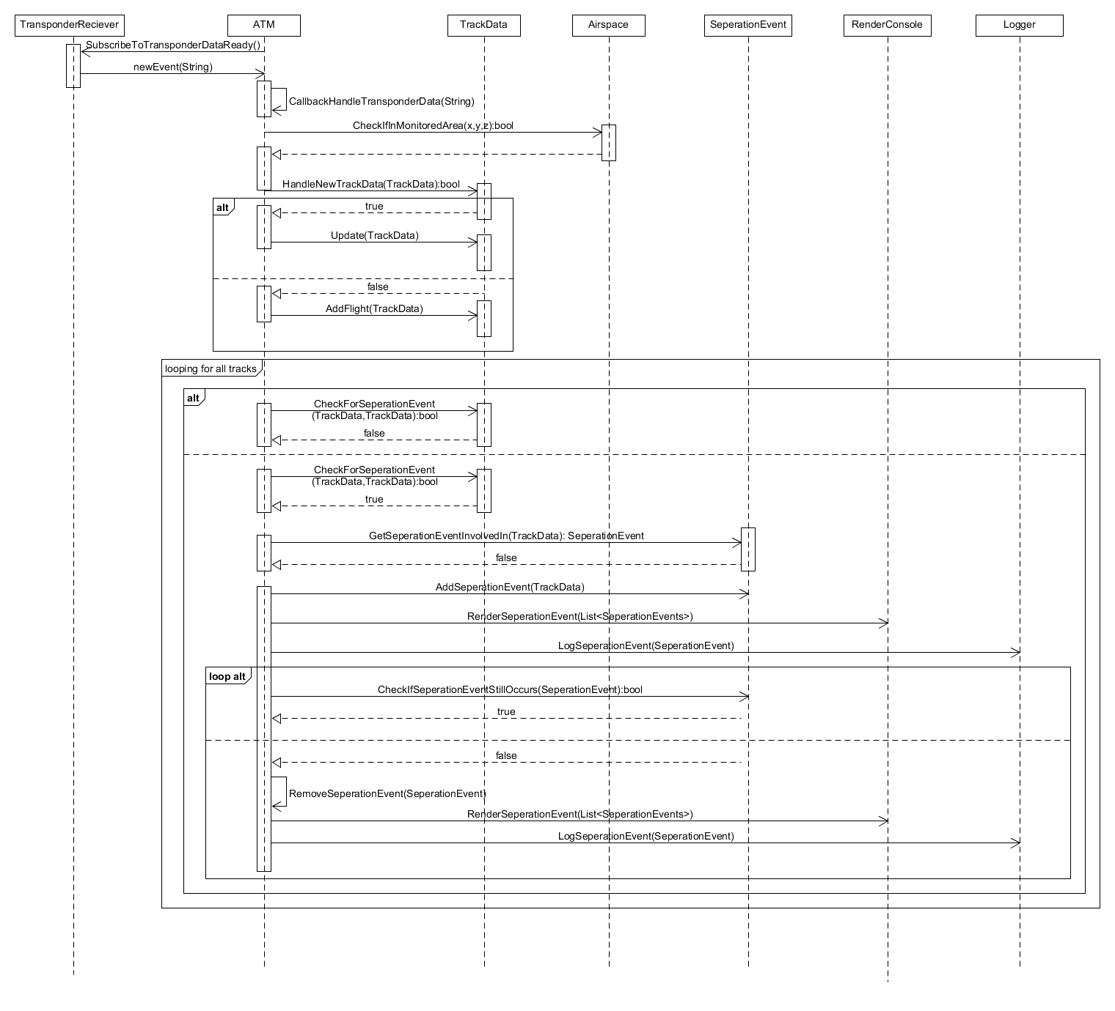

## Appendix 3 – Revideret klassediagram

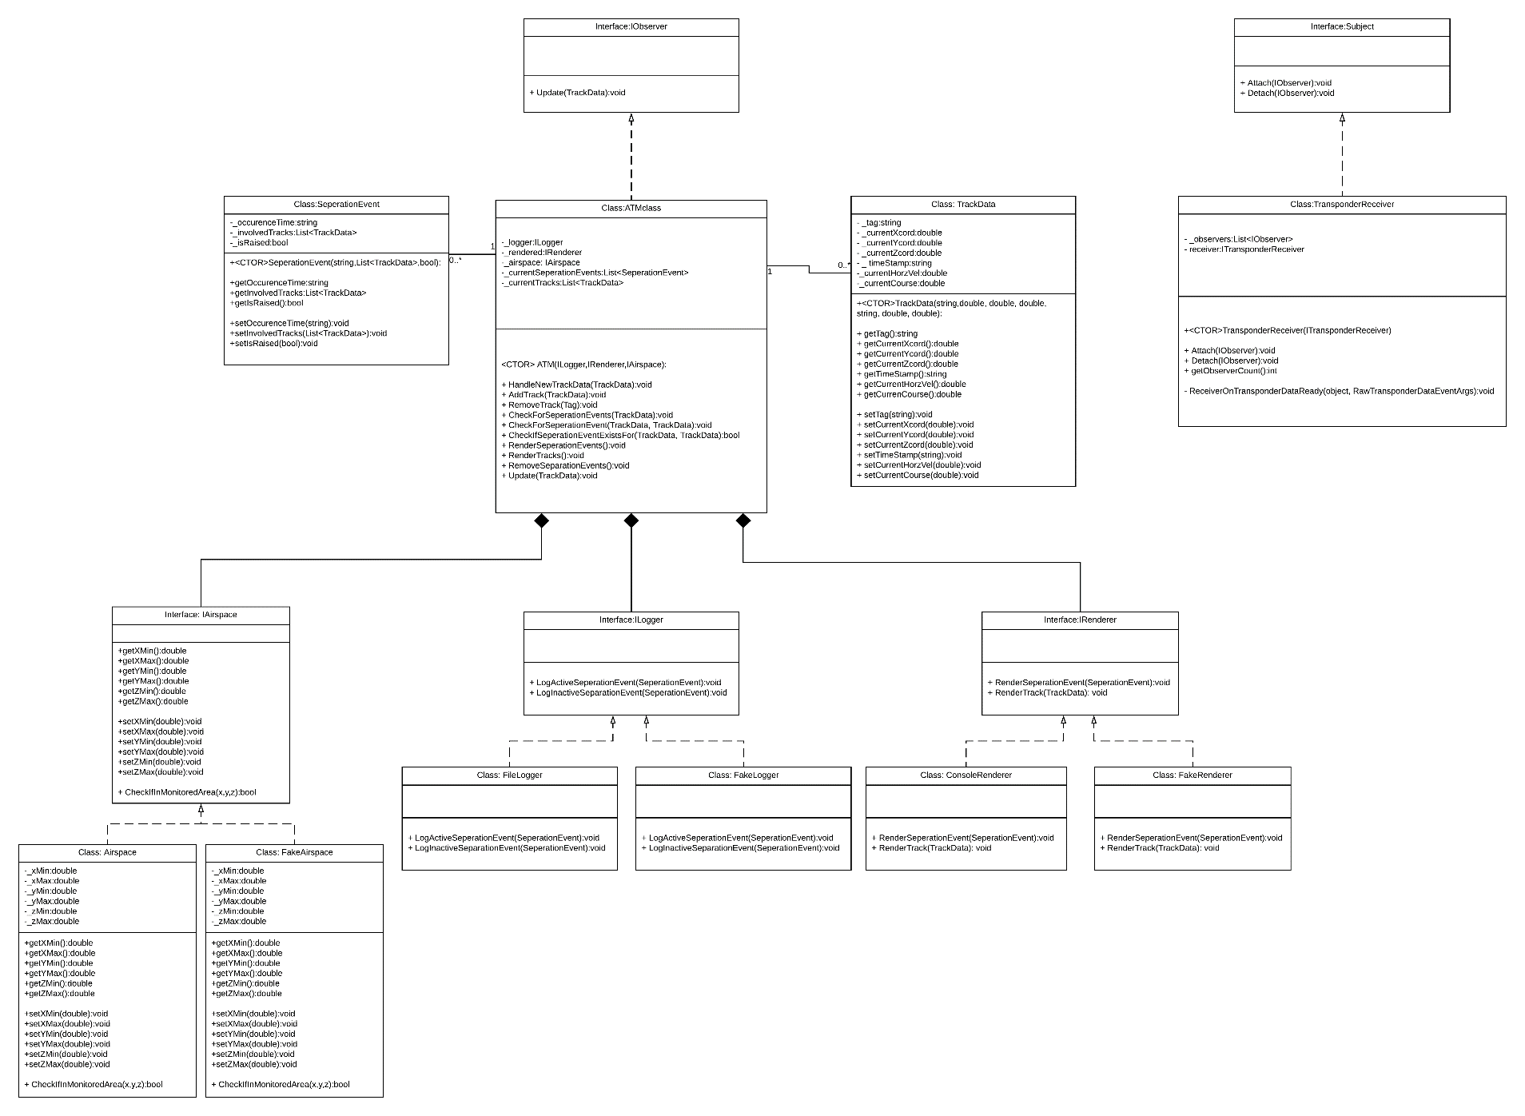

## Appendix 4 – Sekvensdiagram: Ny trackData modtages, og der opstår en ny Seperation Event

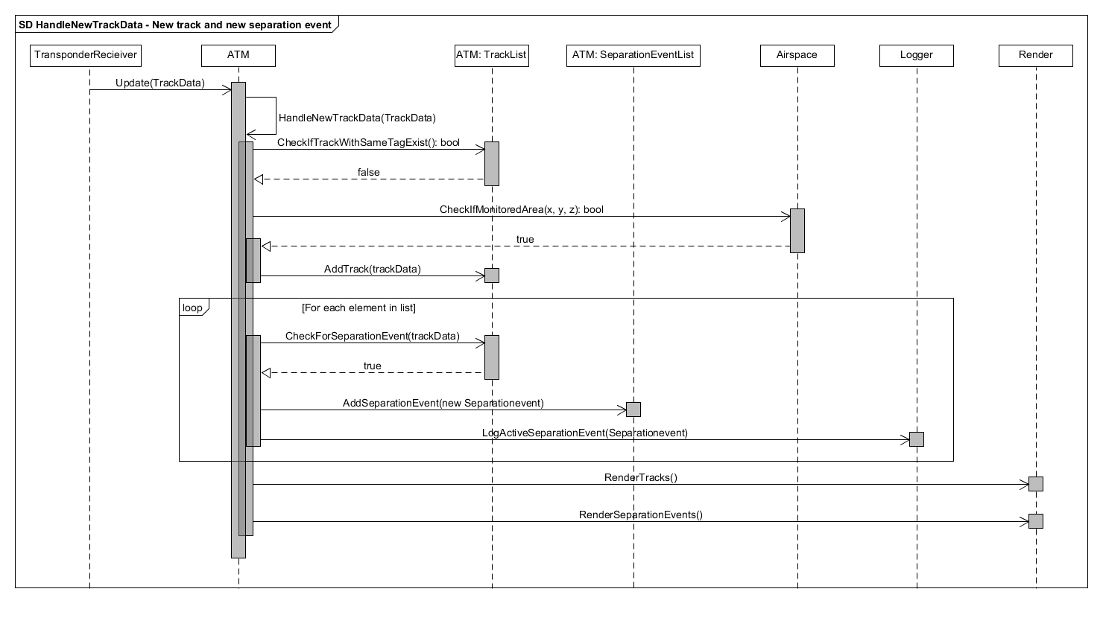

## Appendix 5 - Sekvensdiagram: Ny trackData modtages, og Seperation Event eksisterer allerede

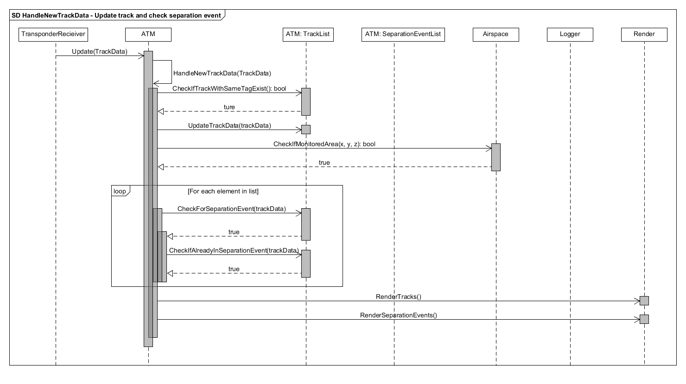

## Appendix 6 - Sekvensdiagram: Ny trackData modtages, og Seperation Event fjernes

